**湖 北 大 学**

计算机与信息工程学院

2023 —— 2024学年度

第 一 学期

**学 生 实 验 报 告 册**

学生姓名：

班 级： 通信工程2101班

学 号： 202131116030035

课程名称： EDA应用设计

任课老师： 周艳玲

学生实验守则

1、学生在规定的时间内进行实验，不得无故缺席或迟到。

2、学生在每次实验前对排定要做的实验应进行预习，并按要求作好预习报告。

3、每次实验前，必须交上次实验报告和本次实验预习报告，并经指导教师提问、检查同意后，才可进行本次实验。

4、学生进入实验室指定位置后，首先根据仪器清单核对自己使用的仪器是否有缺少或损坏，发现问题及时向指导教师报告，严禁擅自动用别组仪器。

5、实验时必须有实事求是、严肃认真的科学态度，严格遵守仪器操作规程和注意事项。

6、实验完毕应将实验数据交给指导教师检查，合格后，整理复原好仪器设备，方可离开实验室。

7、保持实验室肃静和整洁，不得大声喧哗，乱丢垃圾和吃东西。

8、学生在实验过程中，由于不遵守操作规程或未经许可，擅自进行实验而造成事故、损坏仪器设备，应及时报告，并填写损坏清单，按院有关规定进行赔偿。

实 验 报 告 单

**实验名称： 频率计**

同组人 无 实验室 实训大楼618-619 时间2023

**一、实验目的：**

1.了解Verilog 语法：：generate 相关语法、for 循环、阻塞赋值（=）

和非阻塞赋值（<=）的区别。

2.学习典型时序电路逻辑：状态机、多位十进制计数器。

**二、实验内容：**

建立一个频率计电路，用于测量输入波形的频率。该电路采用直

接测量法实现简单频率测量，间接测量法和等精度测量法等方法读者

可尝试自行设计。

该电路为简单时序电路，包含顶层模块、状态机模块、多位十进

制计数器模块，以及第2.3 节中介绍的分频模块、第2.4 节中介绍的

数码管扫描显示模块和第2.5 节中介绍的计数器模块等。

状态机模块产生系统所需控制信号，主要包括计数清除、计数使

能、计数锁存等。顶层模块在计数使能条件下进行计数生成固定时间

为1s 的闸门信号，并产生计数溢出信号。计数溢出信号指示闸门信

号结束，状态机据此进行状态跳转，产生计数锁存信号。将闸门信号

区间内对待测输入信号的计数值锁存，并通过数码管显示其高4 位十

进制数（单位10KHz）。随后产生计数清除信号，对相关计数器的计

数值进行清楚，准备进行下一次频率测量。

顶层模块包含产生待测信号的逻辑，分别对27MHz 的输入时钟信

号进行2、4、6、8 分频并输出到指定引脚。在下载测试时，可分别

将这些引脚与待测信号输入引脚相连，验证频率测量结果是否正确。

**三、实验代码：**

dec_counter 参数化十进制计数器模块

------------------------------------------------------------------------------------------------------

`timescale 1ns/1ns

module dec_counter#(

parameter DIG_WIDTH = 8

)(

input clk,

input rst,

input enable_i,

output cout_o,

output [DIG_WIDTH*4-1:0] count_o

);

wire [DIG_WIDTH:0] cout;

assign cout[0] = clk;

assign cout_o = cout[DIG_WIDTH];

genvar i;//定义循环变量 产生八个counter实例

generate

for(i=0;i<DIG_WIDTH;i=i+1) begin : CNT_GEN

counter #(

.WIDTH (4),

.DATA_MAX (9)

) counter_i0 (

.clk (cout[i]),

.rst (rst),

.pulse_i (enable_i),

.cout_o (cout[i+1]),

.count_o (count_o[4*(i+1)-1:4*i])//把输入时钟分频位1/2^8

);

end

endgenerate

endmodule

------------------------------------------------------------------------------------------------------

state_ctrl 状态控制模块

------------------------------------------------------------------------------------------------------

module state_ctrl(

input clk,

input rst,

input cout_i,

output reg clear_o,

output reg count_en_o,

output reg lock_o

);

localparam SIM_DELAY =1;

localparam ST_IDLE=2'h0;

localparam ST_CLR=2'h1;

localparam ST_CNT=2'h2;

localparam ST_LOCK=2'h3;

wire cout;

reg [1:0] curr_state;

reg [1:0] next_state;

//时钟触发的状态更新块

always @(posedge clk or posedge rst) begin

if(rst) begin

curr_state <= #SIM_DELAY ST_IDLE;

end else begin

curr_state <= #SIM_DELAY next_state;

end

end

always @(*) begin

case(curr_state)//确定下个状态的值

ST_IDLE: next_state=ST_CLR;

ST_CLR: next_state=ST_CNT;

ST_CNT: next_state=cout_i?ST_LOCK:ST_CNT;

ST_LOCK: next_state=ST_IDLE;

default: next_state=ST_IDLE;

endcase

end

always @(posedge clk or posedge rst) begin

if(rst)begin

clear_o = #SIM_DELAY 1'b0;

count_en_o = #SIM_DELAY 1'b0;

lock_o = #SIM_DELAY 1'b0;

end else begin

clear_o = #SIM_DELAY 1'b0;

count_en_o = #SIM_DELAY 1'b0;

lock_o = #SIM_DELAY 1'b0;

case(curr_state)

ST_CLR:clear_o = #SIM_DELAY 1'b1;

ST_CNT:count_en_o = #SIM_DELAY 1'b1;

ST_LOCK:lock_o = #SIM_DELAY 1'b1;

endcase

end

end

endmodule

------------------------------------------------------------------------------------------------------

freq_meter_demo

------------------------------------------------------------------------------------------------------

module freq_meter_demo(

input clk,

input rst_n,

output [3:0]clk_out_o,

input clk_in_i,

output [3:0]dig_o,

output [7:0]seg_o

);

localparam CLK_FREQ_Hz = 27000000;

wire rst=~rst_n;

genvar i;

generate

for(i=0;i<4;i=i+1) begin :FREQ_DIV_GEN

freq_div #(

.DIV_RATE_2N ((i+1)*2) //分频2 4 6 8

) freq_div_i (

.clk_in_i (clk),

.rst_i (rst),

.clk_out_o (clk_out_o[i])

);

end

endgenerate

wire cout_1s;

wire clear;

wire count_en;

wire lock;

state_ctrl state_ctrl_i(

.clk (clk),

.rst (rst),

.cout_i (cout_1s),

.clear_o (clear),

.count_en_o (count_en),

.lock_o (lock)

);

counter #(

.WIDTH ($clog2(CLK_FREQ_Hz)),

.DATA_MAX (CLK_FREQ_Hz-1)

) counter_i0 (

.clk (clk),

.rst (rst|clear),

.pulse_i (count_en),

.cout_o (cout_1s),

.count_o ()

);

wire [8*4-1:0] freq;

dec_counter #(

.DIG_WIDTH (8)

)(

.clk (clk_in_i),

.rst (rst|clear),

.enable_i (count_en),

.cout_o (),

.count_o (freq)

);

reg [15:0] freq_reg;

always @(posedge clk or posedge rst) begin

if(rst) begin

freq_reg[15:0] <=16'h0;

end else if(lock) begin

freq_reg[15:0] <=freq[31:16];

end

end

seg_ctrl #(

.DIG_WIDTH (4)

) seg_ctrl_i (

.clk (clk),

.rst (rst),

.data_i (freq_reg[15:0]),

.dig_o (dig_o[3:0]),

.seg_o (seg_o[7:0])

);

endmodule

**四、实验结果：**

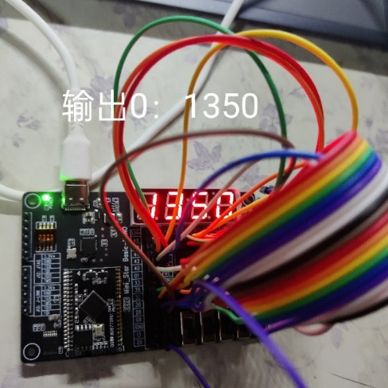显示四个频率值

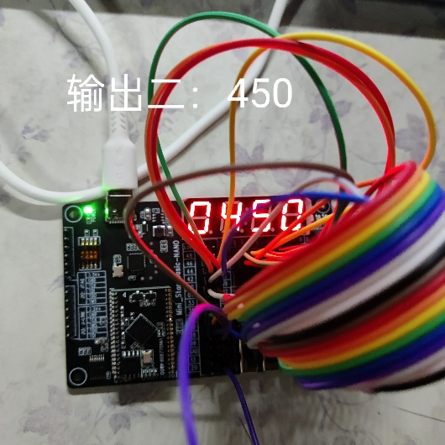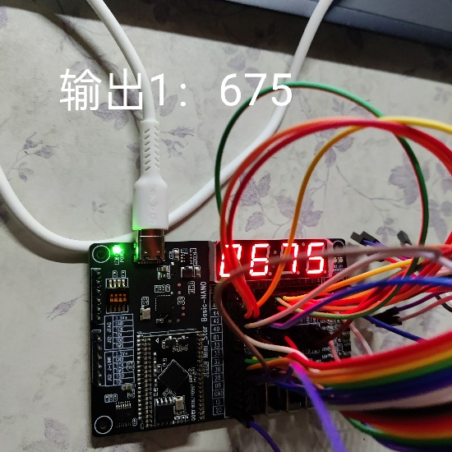

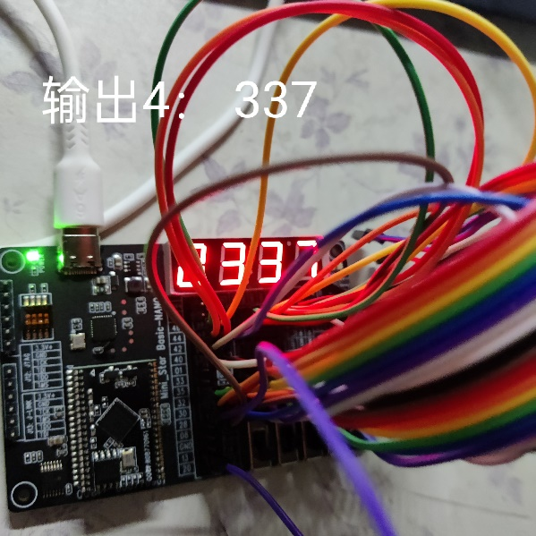

成绩：

批阅教师：————————

日 期：————————